Étape 2 – Comprendre les données et modéliser la base
Projet SportDataPulse • Ligue 1 – Saison 2025
Livrable centré sur l’analyse de la structure des fichiers, le modèle logique des données et le dictionnaire de données.

1. Périmètre de l’étape 2
Cette étape vise à comprendre la structure réelle des fichiers fournis, à identifier les entités exploitables et à proposer un modèle relationnel cohérent pour la future base de données.
Constat important : contrairement au brief initial, les fichiers transmis ne sont pas au niveau match ou événement. Ils sont principalement au niveau joueur sur la saison. Le modèle doit donc être pensé comme une base de statistiques agrégées par joueur, avec dimensions de référence (club, position) et tables statistiques spécialisées.

2. Inventaire des feuilles analysées
Feuille | Nb lignes utiles | Nb colonnes utiles | Principaux champs | Identifiant repéré
Joueurs | 551 | 6 | ID, Pos_Principale, ID Equipe, Joueur, Nation | ID
Temps de jeu | 551 | 5 | ID, MJ, Titulaire, Min, convertmatch 90m | ID
Performance | 551 | 11 | ID, Buts, PD, B+PD, B-PénM | ID
Attendu | 551 | 5 | ID, xG, npxG, xAG, npxG+xAG | ID
Progression | 551 | 4 | ID, PrgC, PrgP, PrgR | ID
Position | 16 | 2 | ID, Position | ID
Equipe | 18 | 2 | ID Equipe, Équipe | ID Equipe
Salaire | 545 | 5 | ID joueurs, Joueur, Âge, Salaires annuels, Notes | ID joueurs

3. Constats de qualité des données
- La feuille Temps de jeu contient 999 lignes brutes dans le classeur, mais 448 lignes sont totalement vides. Après nettoyage, elle retombe bien à 551 lignes utiles.
- Les feuilles Joueurs, Performance, Attendu et Progression partagent un identifiant joueur cohérent et couvrent 551 joueurs.
- La feuille Salaire contient 545 lignes utiles mais l’identifiant source n’est pas aligné avec l’identifiant de la feuille Joueurs. Une jointure directe par ID est donc impossible sans étape de réconciliation.
- Le nom du joueur ne peut pas être utilisé seul comme clé métier définitive, car la feuille Joueurs contient plusieurs homonymes/duplications de noms. La clé métier retenue pour identifier de manière unique un joueur dans la base est l’identifiant id_joueur issu des données sources. Cet identifiant est utilisé comme clé technique et fonctionnelle dans l’ensemble du modèle relationnel.
- La feuille Position contient 16 codes de référence, mais la colonne Pos_Principale de la feuille Joueurs n’utilise, dans le jeu de données fourni, que 4 codes principaux : GB, DF, MT et AT. En conséquence, la base cible retiendra uniquement ces 4 valeurs comme référentiel opérationnel de position pour garantir la cohérence des jointures et éviter d’introduire des modalités non utilisées.
- Dans la feuille Performance, les colonnes 'ID équipe' et 'equipe' sont calculées par formule Excel. Elles sont redondantes, car l’équipe est déjà portée par la table Joueurs.

4. Modèle logique recommandé
Le modèle recommandé repose sur une table centrale JOUEUR et des tables satellites de statistiques au grain 1 joueur = 1 ligne par saison. Les dimensions de référence Equipe et Position permettent d’éviter les redondances et de sécuriser les jointures.
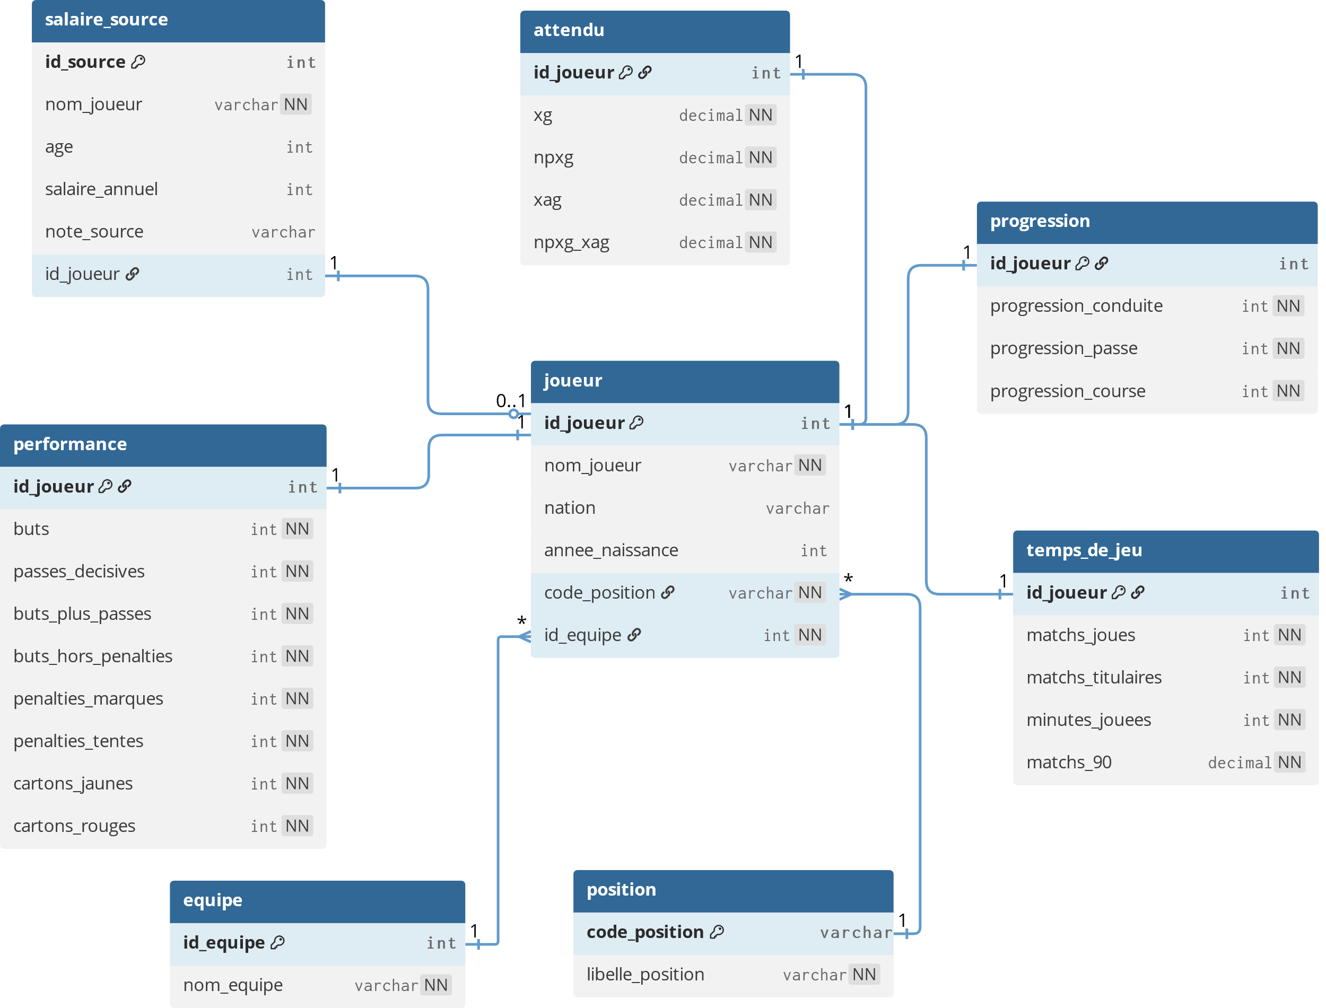
Figure 1 – Schéma relationnel recommandé pour la base de données.

5. Relations retenues
Table source | Table cible | Cardinalité | Justification
Position | Joueur | 1-N | Un code de position peut être associé à plusieurs joueurs.
Equipe | Joueur | 1-N | Une équipe possède plusieurs joueurs.
Joueur | Temps_jeu | 1-1 | Une ligne de temps de jeu par joueur pour la saison.
Joueur | Performance | 1-1 | Une ligne de performance globale par joueur pour la saison.
Joueur | Attendu | 1-1 | Une ligne de statistiques attendues par joueur pour la saison.
Joueur | Progression | 1-1 | Une ligne d’indicateurs de progression par joueur pour la saison.
Joueur | Salaire | 1-0/1 | Lien possible après réconciliation des identifiants et contrôle métier.

6. Dictionnaire de données cible
Le dictionnaire ci-dessous décrit la structure cible de la base, prête pour la création SQL.
POSITION
Champ | Type SQL conseillé | Contraintes | Description
code_position | TEXT | PK | Code de position principal (GB, DF, MT, AT).
libelle_position | TEXT | NOT NULL | Libellé de la position.

EQUIPE
Champ | Type SQL conseillé | Contraintes | Description
id_equipe | INTEGER | PK | Identifiant unique du club.
nom_equipe | TEXT | NOT NULL, UNIQUE | Nom du club.

JOUEUR
Champ | Type SQL conseillé | Contraintes | Description
id_joueur | INTEGER | PK | Identifiant joueur issu du fichier principal.
nom_joueur | TEXT | NOT NULL | Nom complet du joueur.
nation | TEXT | NULL | Nationalité / code pays source.
annee_naissance | INTEGER | NULL | Année de naissance du joueur.
code_position | TEXT | FK -> POSITION(code_position) | Poste principal du joueur.
id_equipe | INTEGER | FK -> EQUIPE(id_equipe) | Club d’appartenance.

TEMPS_JEU
Champ | Type SQL conseillé | Contraintes | Description
id_joueur | INTEGER | PK, FK -> JOUEUR(id_joueur) | Identifiant du joueur.
matchs_joues | INTEGER | CHECK >= 0 | Nombre de matchs joués.
matchs_titulaires | INTEGER | CHECK >= 0 | Nombre de matchs débutés.
minutes_jouees | INTEGER | CHECK >= 0 | Temps de jeu total en minutes.
matchs_equiv_90 | NUMERIC | CHECK >= 0 | Équivalent nombre de matchs complets.

PERFORMANCE
Champ | Type SQL conseillé | Contraintes | Description
id_joueur | INTEGER | PK, FK -> JOUEUR(id_joueur) | Identifiant du joueur.
buts | INTEGER | CHECK >= 0 | Nombre total de buts.
passes_decisives | INTEGER | CHECK >= 0 | Nombre de passes décisives.
buts_plus_pd | INTEGER | CHECK >= 0 | Buts + passes décisives.
buts_hors_penalty | INTEGER | CHECK >= 0 | Buts hors penalties.
penalties_marques | INTEGER | CHECK >= 0 | Penalties marqués.
penalties_tentes | INTEGER | CHECK >= 0 | Penalties tentés.
cartons_jaunes | INTEGER | CHECK >= 0 | Cartons jaunes.
cartons_rouges | INTEGER | CHECK >= 0 | Cartons rouges.

ATTENDU
Champ | Type SQL conseillé | Contraintes | Description
id_joueur | INTEGER | PK, FK -> JOUEUR(id_joueur) | Identifiant du joueur.
xg | NUMERIC | CHECK >= 0 | Expected Goals.
npxg | NUMERIC | CHECK >= 0 | Expected Goals hors penalties.
xag | NUMERIC | CHECK >= 0 | Expected Assists.
npxg_xag | NUMERIC | CHECK >= 0 | Somme npxG + xAG.

PROGRESSION
Champ | Type SQL conseillé | Contraintes | Description
id_joueur | INTEGER | PK, FK -> JOUEUR(id_joueur) | Identifiant du joueur.
prgc | INTEGER | CHECK >= 0 | Courses progressives.
prgp | INTEGER | CHECK >= 0 | Passes progressives.
prgr | INTEGER | CHECK >= 0 | Passes reçues progressives.

SALAIRE_SOURCE
Champ | Type SQL conseillé | Contraintes | Description
id_salaire_source | INTEGER | PK | Clé technique interne à créer au chargement.
id_source_joueur | INTEGER | NULL | Identifiant présent dans la source salaire.
nom_joueur_source | TEXT | NOT NULL | Nom présent dans la source salaire.
age_source | INTEGER | NULL | Âge indiqué dans la source salaire.
salaire_annuel | INTEGER | CHECK >= 0 | Montant du salaire annuel.
note_source | TEXT | NULL | Commentaire ou qualité de la donnée.
id_joueur | INTEGER | NULL, FK -> JOUEUR(id_joueur) | Renseignement après réconciliation.

7. Règles de modélisation et de nettoyage
- Supprimer les lignes entièrement vides de la feuille Temps de jeu avant import.
- Renommer systématiquement les champs avec une convention homogène sans espaces ni accents dans la base SQL.
- Ne pas stocker dans PERFORMANCE les colonnes redondantes 'ID équipe' et 'equipe' : elles se déduisent depuis JOUEUR -> EQUIPE.
- Traiter SALAIRE comme une source externe à réconcilier : lier d’abord par nom normalisé + âge + contrôles manuels sur les cas ambigus. En cas de correspondance multiple ou douteuse, la donnée de salaire ne sera pas rattachée au joueur afin de garantir l’intégrité des données.
- Ajouter des contraintes CHECK sur les statistiques numériques pour empêcher les valeurs négatives.
- Prévoir des tests de cohérence après chargement : nombre de joueurs, couverture des jointures, valeurs nulles critiques et doublons.

8. Limites du modèle
Le modèle proposé est basé sur des données agrégées à l’échelle de la saison. Il ne permet pas d’analyser les événements de match (tirs, actions détaillées, séquences de jeu). Une extension future du modèle nécessiterait des données au niveau match ou événement afin d’affiner les analyses.

9. Conclusion de l’étape 2
La structure de données disponible permet de concevoir une base relationnelle robuste orientée statistiques de joueurs sur la saison 2025. Le cœur du modèle repose sur JOUEUR, complété par les tables TEMPS_JEU, PERFORMANCE, ATTENDU et PROGRESSION, ainsi que les dimensions EQUIPE et POSITION.
Le principal point de vigilance concerne la feuille SALAIRE, dont les identifiants ne sont pas compatibles directement avec ceux du fichier principal. Cette source doit donc être intégrée via une étape de rapprochement avant la création définitive de la relation avec JOUEUR.

